Муниципальное бюджетное дошкольное образовательное учреждение детский сад «Голубок» с 2016 года реализует инициативу губернатора Свердловской области Евгения Куйвашева в рамках задач комплексной программы «Уральская инженерная школа» по ранней профориентации детей и развитии новых форм естественно-математического и технологического образования детей.
Реализация направления ранней профориентации детей в условиях динамично развивающегося высокотехнологичного производства требует новых образовательных условий, форм и средств обучения, которые позволят педагогам создать у дошколят познавательный интерес к современным формам прединженерной деятельности на основе цифрового инструментария.
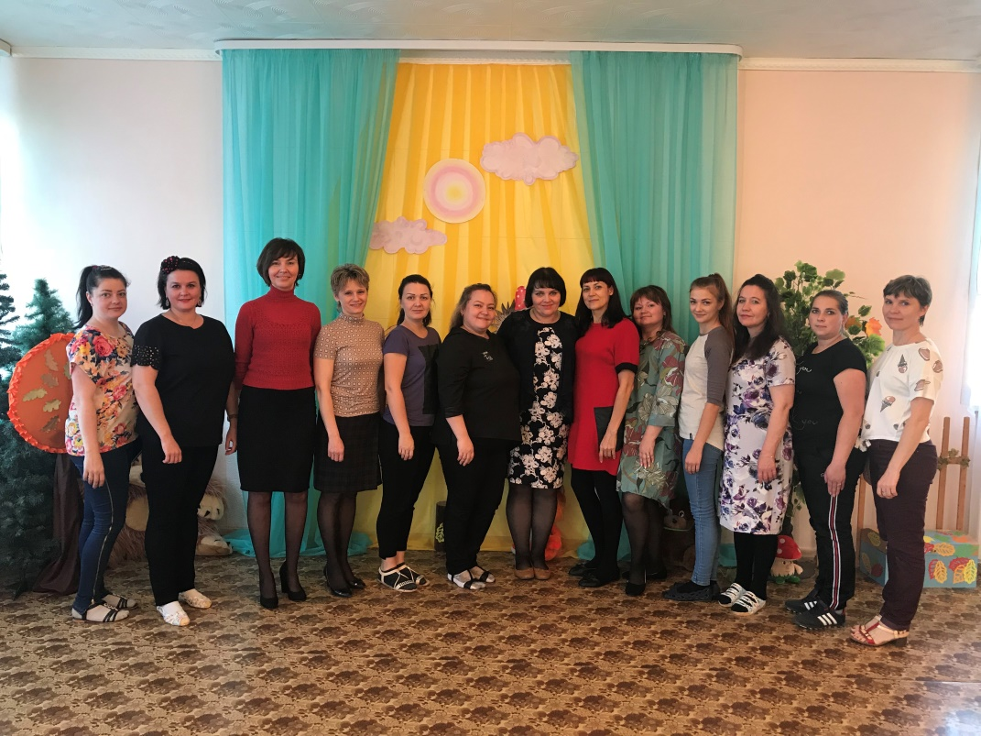
Для реализации современного направления раннего инженерного образования на базе муниципального бюджетного дошкольного образовательного учреждения детский сад «Голубок» Управлением образования администрации Нижнетуринского городского округа и заведующим Шипициной Оксаной Николаевной совместно с партнерами – разработчиками образовательного решения - ООО «АВСПАНТЕРА», 10 ноября 2018 г. был инициирован пилотный проект экспериментальной площадки по теме: «Формирование раннего инженерного образования в условиях ДОО средствами игрового компьютерного 3D моделирования в «LigroGame».

В рамках открытия площадки Молодняковой Алёной Валерьевной – разработчиком комплексного решения LigroGame, был проведен практико- ориентированный семинар с педагогическим коллективом детского сада «Голубок» по теме: "Организация исследовательской и проектной деятельности детей дошкольного возраста и начальной школы с использованием учебной электронной среды по трехмерному моделированию LigroGame".
Педагоги детского сада познакомились с новыми направлениями инженерного образования детей – STEAM – подходом и технологиями, которые позволяют реализовать данный подход в практической деятельности с дошколятами.
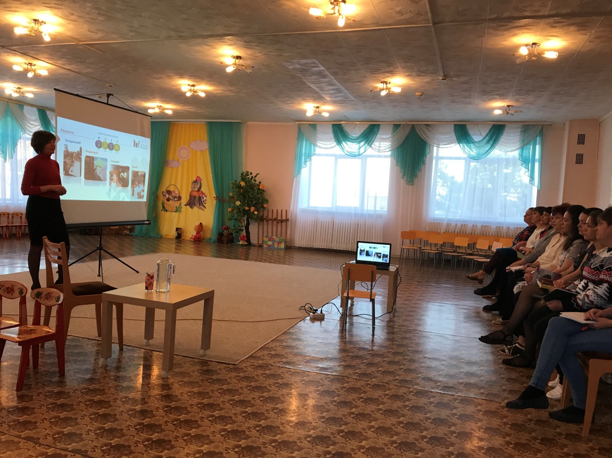
Во второй части семинара прошел практикум по игровым технологиям, которые включены в первый модуль дополнительной программы естественнонаучной и технической направленностей «Играем и моделируем в LigroGame» и формам проектной деятельности в программном обеспечении LigroGame в рамках модулей программы «Мои первые проекты в формах» и «Проектируем и создаем свой мир!».
Оригинальное программное обеспечение LigroGame, которое является инструментальной образовательной средой программы, является победителем и участником многих конкурсов по направлению EdTech:
- финалист конкурса Hackathon2025 в разделе «образование» (2018), где были собраны лучшие инновационные IT-решения в рамках концепции города будущего в городе Екатеринбург,
- финалист акселератора УрФУ (2 место, 2018) и другие образовательные конкурсы по теме цифрового образования.
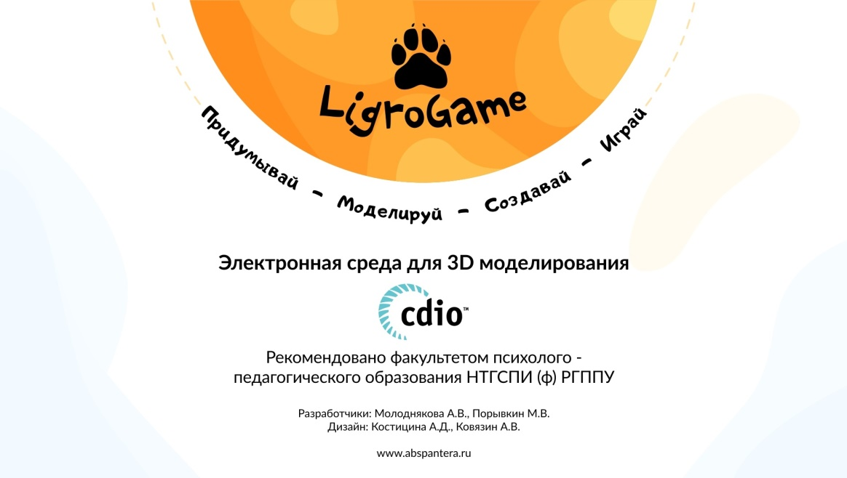
В процессе практикума педагоги познакомились с игровыми персонажами – признаками – друзьями главного героя программы Лигрёнка. Лигрёнок – шустрый и озорной персонаж, который любит делать открытия с помощью своих друзей. «Осьминожка», «Слон», «Листотел», «Хамелеон» и другие персонажи – признаки помогают ребятам познакомиться с окружающим миром, его особенностями и свойствами.
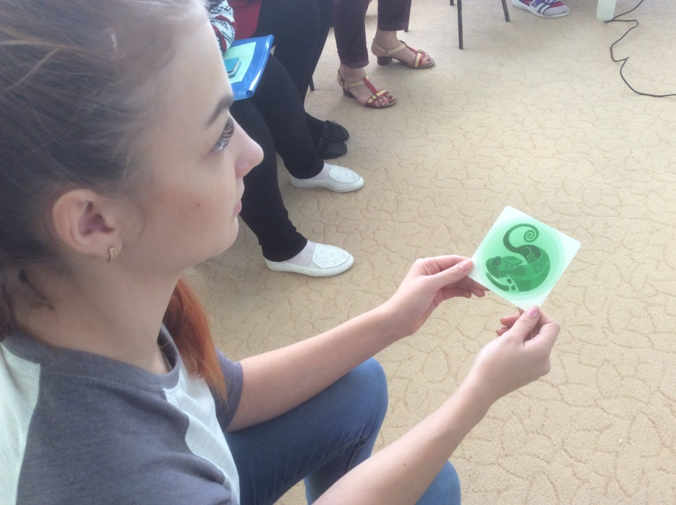
Педагоги получили представление о формах поисково – исследовательской деятельности с детьми на основе цифрового инструментария, каким образом организуется деятельность с дошколятами по анализу информации, которая была «собрана» на объектах реального окружения, как организуется исследовательская игра, какие технологии и игры ТРИЗ используются на этапе исследовательской деятельности с физическими признаками.
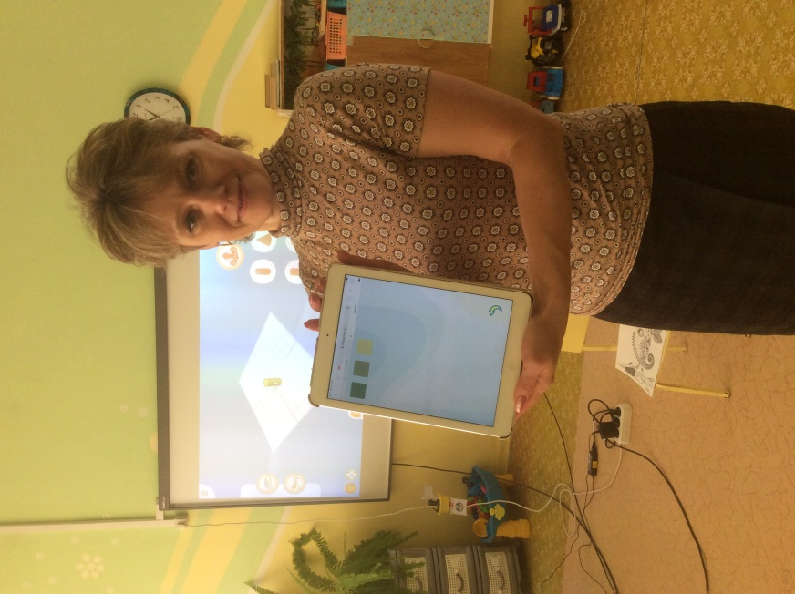
В процессе практикума каждый участник получил опыт создания цифровой 3 D модели, которые входят в тематический план модуля программы «Мои первые проекты в формах».
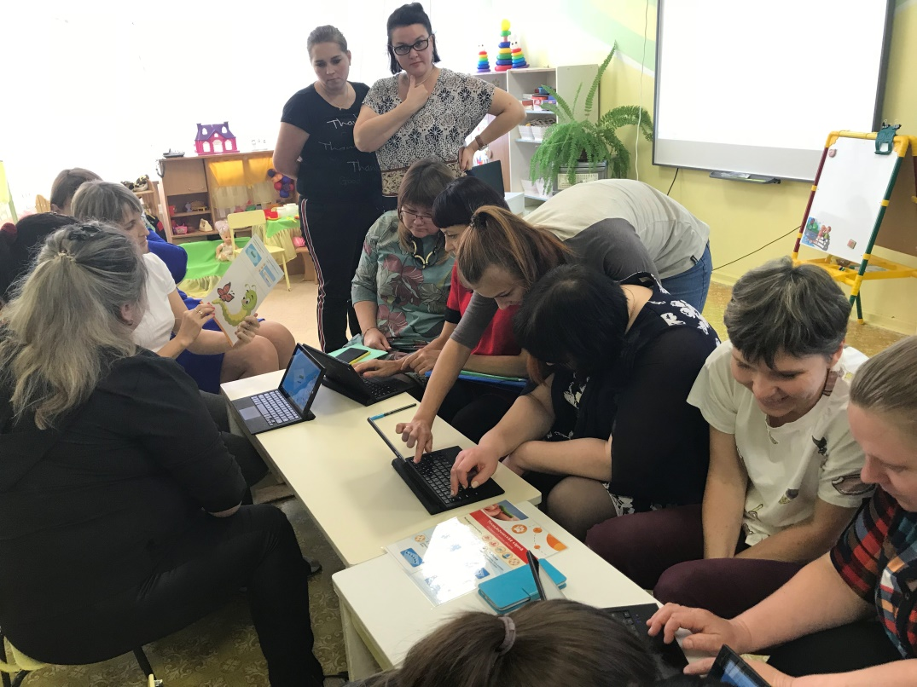
Совместно с участниками семинара были определены особенности деятельности «моделирование в трехмерном виртуальном пространстве» и отличия данного вида деятельности от традиционной конструктивной деятельности. Педагоги познакомились с примерами математических экспериментов, которые позволяют старшим дошкольникам не только освоить некоторые математические понятия в элементарном виде, но и научиться ориентироваться в трехмерном мире с опорой на индикаторы позиций.
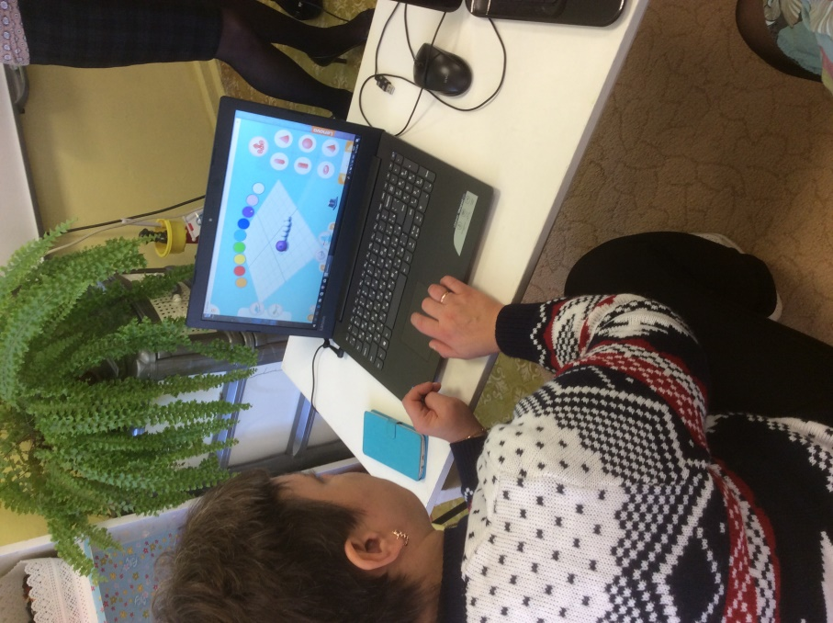
Итогом мероприятия стало подписание сетевого договора взаимодействия о совместной апробации образовательных решений организации – партнера (ООО «АВСПАНТЕРА») для развития инновационных форм инженерного образования на базе Муниципального бюджетного дошкольного образовательного учреждения детский сад «Голубок».
